技术栈：Apache、MySQL、PHP、HTTPS、Discuz

项目目标：

搭建高可用LAMP环境，支持动态Web应用。

部署Discuz论坛并实现HTTPS加密。

技术实现：

LAMP环境配置：

Apache 2.4：配置虚拟主机，优化MPM prefork模块参数。

MySQL 5.7：创建数据库账户，设置权限隔离（GRANT命令）。

PHP 7.2：安装GD库、MySQL扩展，调整php.ini内存限制。

Discuz部署：

下载源码包，解压至Apache根目录（/var/www/html）。

通过Web安装向导初始化数据库，配置管理员账号。

HTTPS安全加固：

申请Let's Encrypt免费SSL证书，配置Apache强制跳转HTTPS。

关键问题与解决：

问题1：Discuz安装时报“GD库未启用”。

解决：执行yum install php-gd，重启Apache服务。

问题2：HTTPS混合内容警告。

解决：修改Discuz配置文件config_global.php，强制静态资源使用HTTPS。

1．Apache的配置

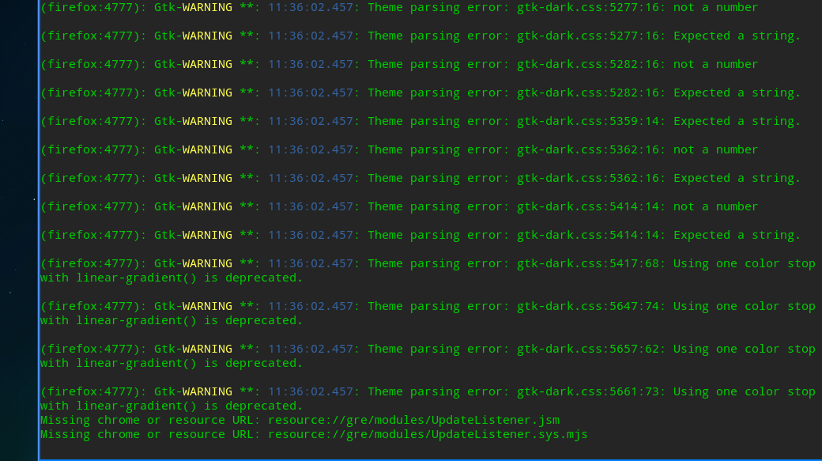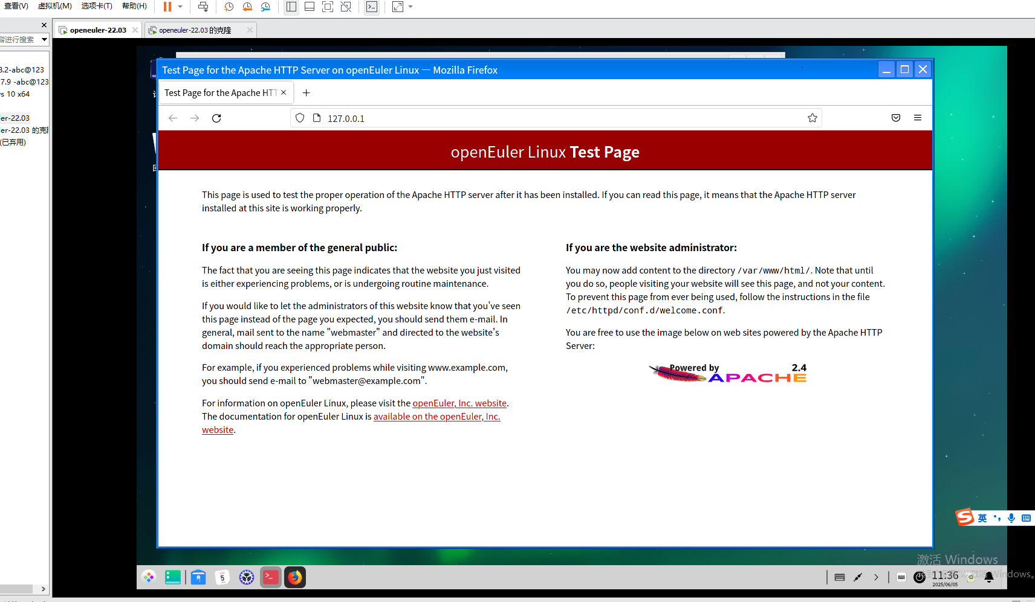

1. php组件的配置

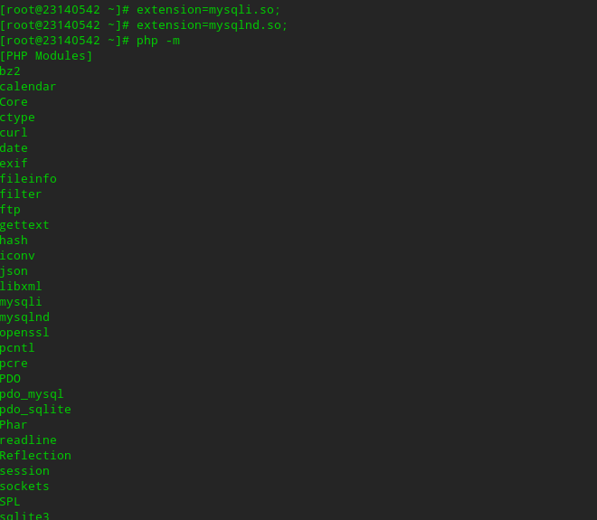

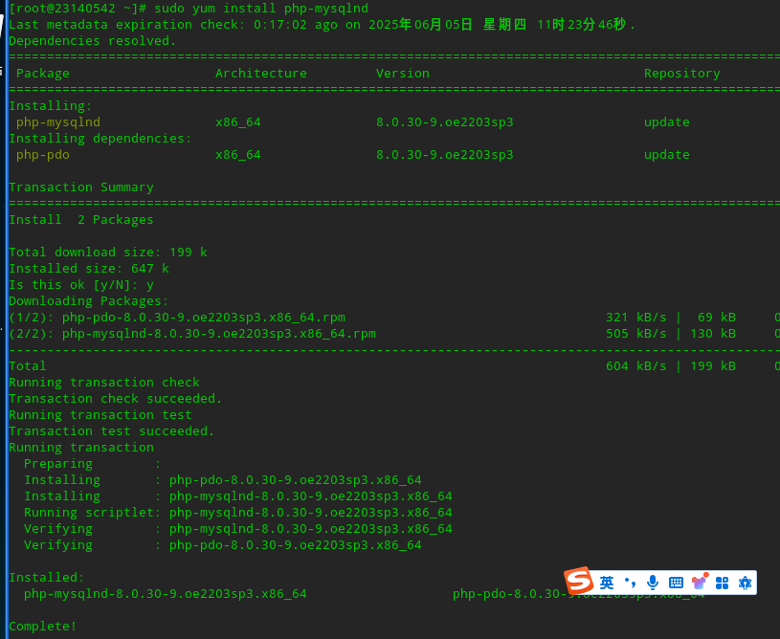

4．MySQL/MariaDB数据库的配置

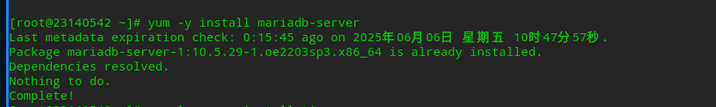

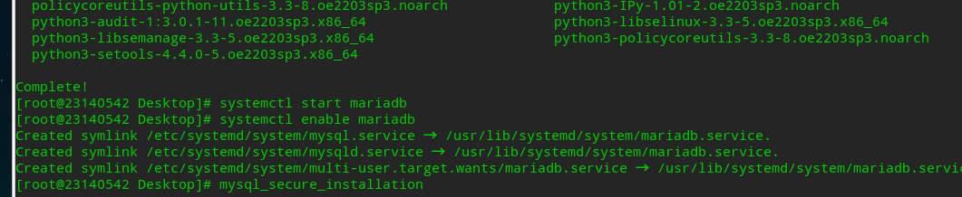

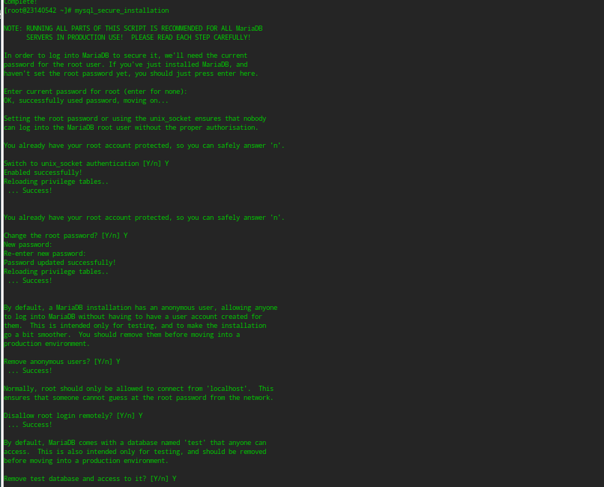

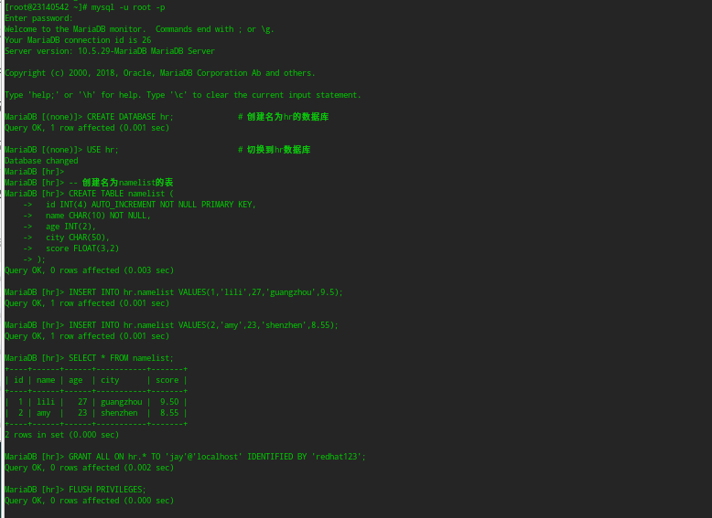

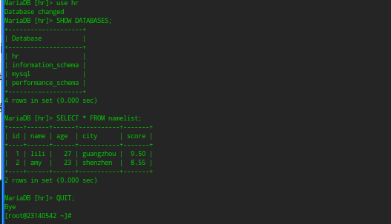

1. 配置虚拟主机，读取数据内容

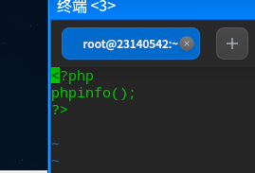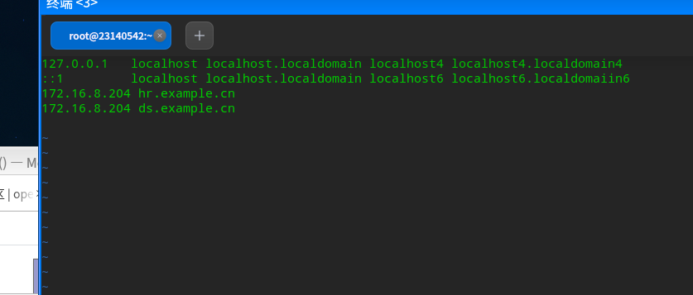

9．LAMP测试

1)PHP测试

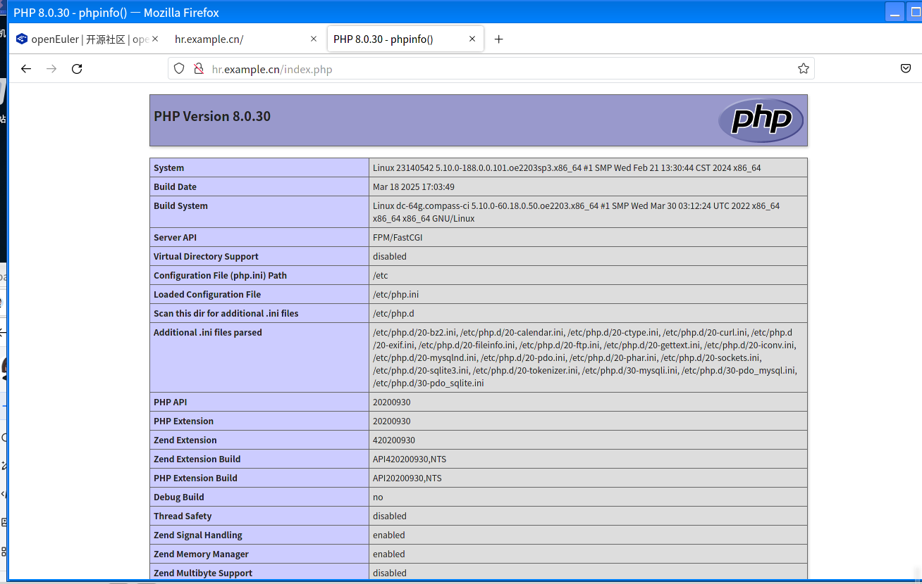

1. 编写读取数据库的测试
2. 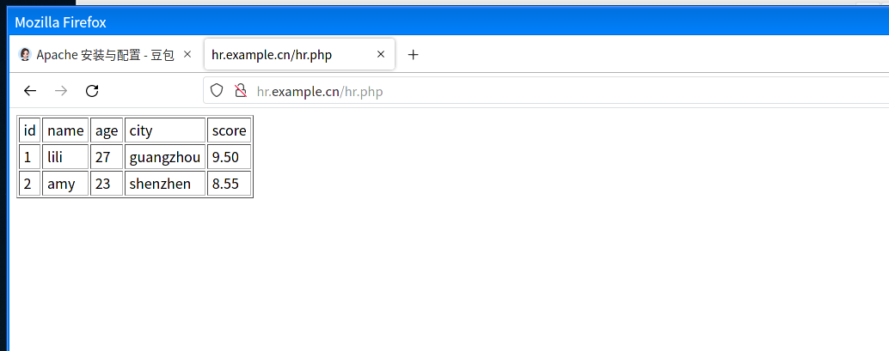
3. 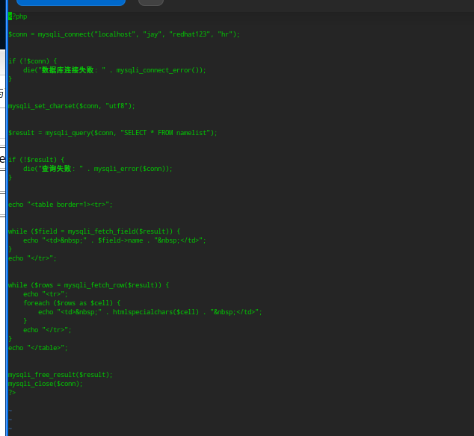
4. Discuz论坛网站的配置

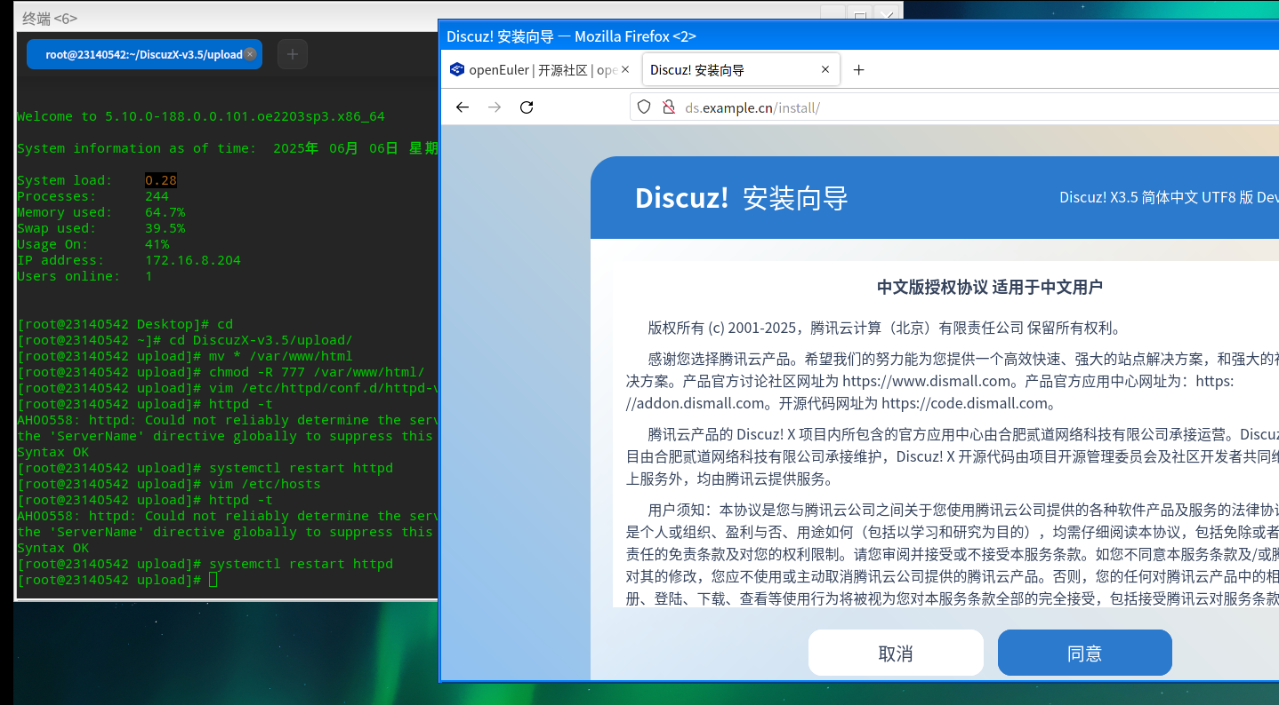

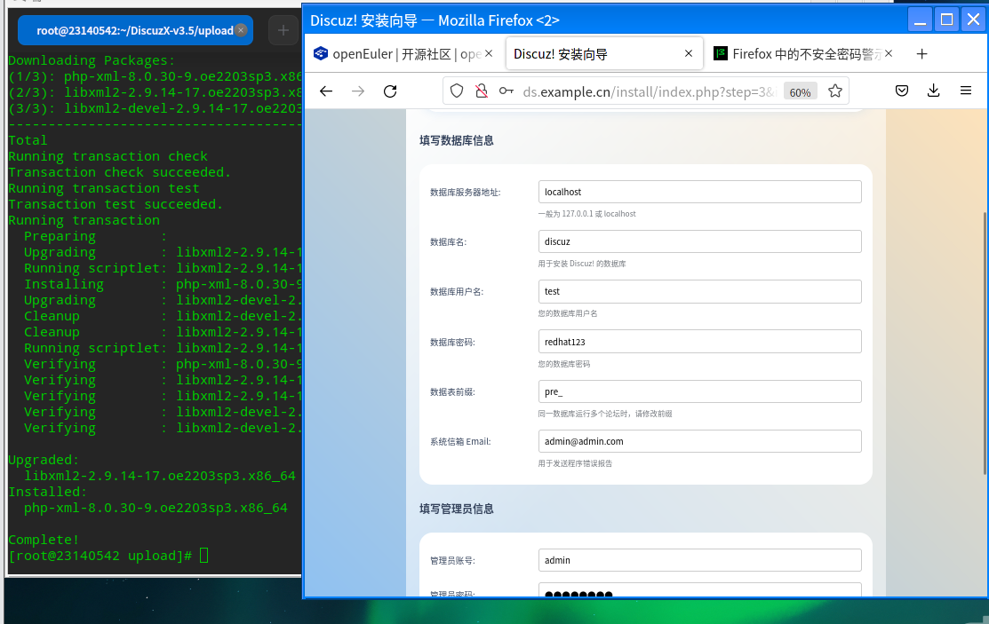

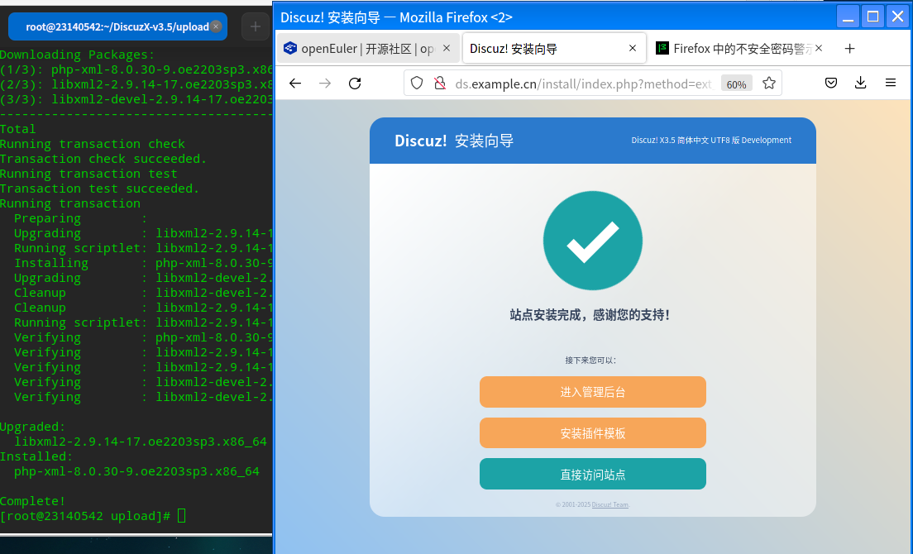

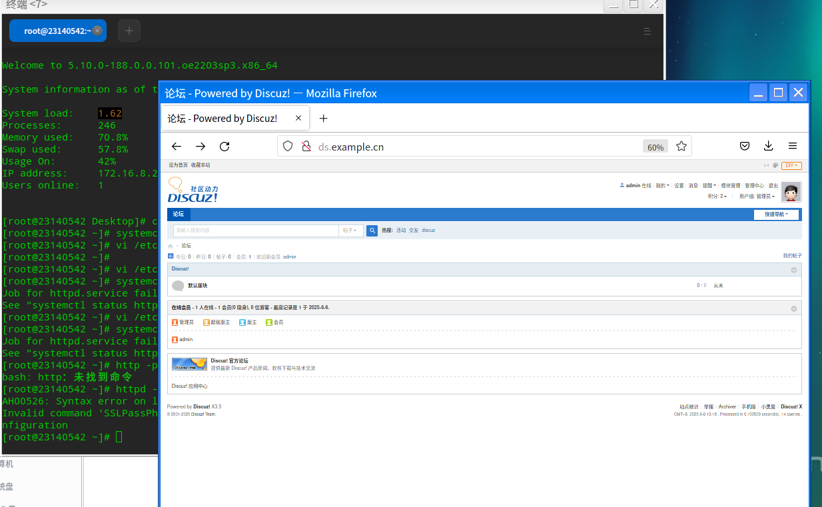

让站点使用https

